CENTRO DE SISTEMAS Y TECNOLOGÍAS DE LA INFORMACIÓN Y COMUNICACIONES

SIABOD
Solicitud de Análisis Petición/Entrega
SCANS 999999
JIRA XXX [XXX]
Mantenimiento Evolutivo
Desarrollo de nuevas funcionalidades

Ciclo de Revisión del Documento
 | Elaborado por:  Gema Bernardo |  | Validado por: |  | Aprobado por:
 | Firma: |  | Firma: |  | Firma:
 | Fecha: | 10/03/2026 | Fecha: |  | Fecha:
Control de Versiones
 | Fecha: | Versión: | Descripción del cambio:
 | 08/05/2026 | 1.0 | Documento inicial

ÍNDICE
1. REGISTRO DE LA PETICIÓN 4
2. DESCRIPCIÓN DE LA PETICIÓN 4
2.1. SISTEMAS Y MÓDULOS AFECTADOS 4
3. ANÁLISIS DE LA PETICIÓN SOLICITADA 4
3.1. BASE DE DATOS 4
3.1.1. TABLAS 4
3.1.2. TABLA SIA_DAT_CIO 5
3.1.3. TABLA SIA_DAT_TIPO_CIO 5
3.1.4. TABLA SIA_DAT_CIO_SECCION 6
3.1.5. Conexiones a BBDD servidor local 6
3.2. SERVICIOS 6
3.3. Casos de uso 7
3.3.1. Diagrama de Casos de uso 7
3.3.2. SIA_CUGESDAT01: ConsultarRegistros <<CIO>> 7
3.3.3. SIA_CUGESDAT02: Crear <<CIO>> 8
3.3.4. SIA_CUGESDAT03: Consultar <<CIO>> 8
3.3.5. SIA_CUGESDAT04: Actualizar <<CIO>> 9
3.3.6. SIA_CUGESDAT05: Eliminar <<CIO>> 10
3.4. Procesos de negocio 10
3.4.1. SIA_CUGESDAT01: ConsultarRegistros <<CIO>> 10
3.4.1.1. Formulario de búsqueda de Voces 10
3.5. Interfaces. Navegación 11
4. CRITERIOS DE ACEPTACIÓN 12
5. PLAN DE PRUEBAS 12
5.1. Matriz de casos de prueba 12
6. GLOSARIO DE TÉRMINOS 13

REGISTRO DE LA PETICIÓN

IDENTIFICACIÓN | SIA-GDSDGTD-XXXXX-Gestión Tabla Maestra CIO
SCANS ORIGEN | 999999
JIRA A SDG [JIRA] | GDSDGTD-XXXXX [GDSDGTD-YYYYY]
RESPONSABLE | Gorka Cuenca Juan
TIPO DE SERVICIO | Mantenimiento Evolutivo
FECHA DE PETICIÓN | DD/MM/YYYY
FECHA DE NECESIDAD
PRIORIDAD | Media
TAMAÑO | Pequeño

DESCRIPCIÓN DE LA PETICIÓN
Se solicita la realización y codificación del conjunto de pantallas y procesos que permitan consultar el listado Voces (con la posibilidad de filtrar por tipo), que en cada momento estén disponibles en el sistema y realizar las siguientes acciones:
- Listado registros entidad CIO
- Alta de nueva CIO
- Consultar CIO
- Modificar CIO
- Eliminar un CIO

La forma en que escribimos los casos de uso en este documento sigue la siguiente plantilla:

Yo como <<Roles>>
Quiero <<acción a realizar>>
Para <<conseguir un resultado>>

Como administrador o administrador técnico de la aplicación quiero poder crear/listar/modificar/eliminar las voces disponibles para disponer del listado de voces a informar en el sistema, además de poder gestionar el orden de aparición de las mismas dentro del BOD.

SISTEMAS Y MÓDULOS AFECTADOS
SIABOD

ANÁLISIS DE LA PETICIÓN SOLICITADA

BASE DE DATOS

TABLAS
En la petición intervienen las siguientes tablas:
Entidad | TABLA | Ajuste | Descripción
CIO | SIA_DAT_CIO | Nueva | Listado de CIO’s

TABLA SIA_DAT_CIO
SIA_DAT_CIO
NOMBRE CAMPO | TIPO DATO | DESCRIPCIÓN CAMPO
ID_CIO | NUMBER (10,0) | Identificador numérico de la CIO. Clave primaria.
DESCRIPCION | VARCHAR2(100 BYTE) | Descripción de la CIO
ID_EJERCITO | NUMBER (1,0) | Identificador del Ejército. FK a SIA_DAT_EJERCITO
NOMBRE_UNIDAD2 | VARCHAR2(100 CHAR) | Nombre Unidad
ID_UNIDAD2_CIO | NUMBER (1,0) | Identificador de la Unidad
NOMBRE_UNIDAD3 | VARCHAR2(100 CHAR) | Nombre Subunidad
ID_UNIDAD3_CIO | NUMBER (1,0) | Identificador de la Subunidad
IND_ACTIVO | NUMBER (1,0) | Indicador de activo (1=Activo, 0=Inactivo)

SIA_DAT_CIO.ID_EJERCITO SIA_DAT_EJERCITO.ID_EJERCITO
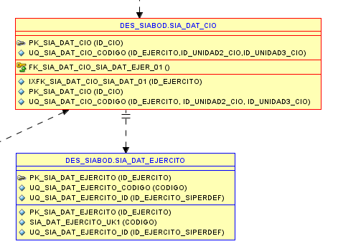

Modificación de Tablas
NO PROCEDE

Conexiones a BBDD servidor local
Los datos de conexión al esquema de Oracle SIABOD de BBDD son los siguientes:
Usuario: DES_SIABOD
Password: HBM253gd89
Host: srvcceabdol01d
Puerto: 1521
Servicio: DESLIN1SRV

La cadena de conexión completa quedará de la siguiente forma: jdbc:oracle:thin:@(DESCRIPTION=(ADDRESS=(PROTOCOL=TCP)(HOST=srvcceabdol01d)(PORT=1521))(CONNECT_DATA=(SERVICE_NAME=DESLIN1SRV)(FAILOVER=on)(FAILOVER_MODE=(TYPE=select)(METHOD=method))))

SERVICIOS
N/A

Casos de uso

Diagrama de Casos de uso
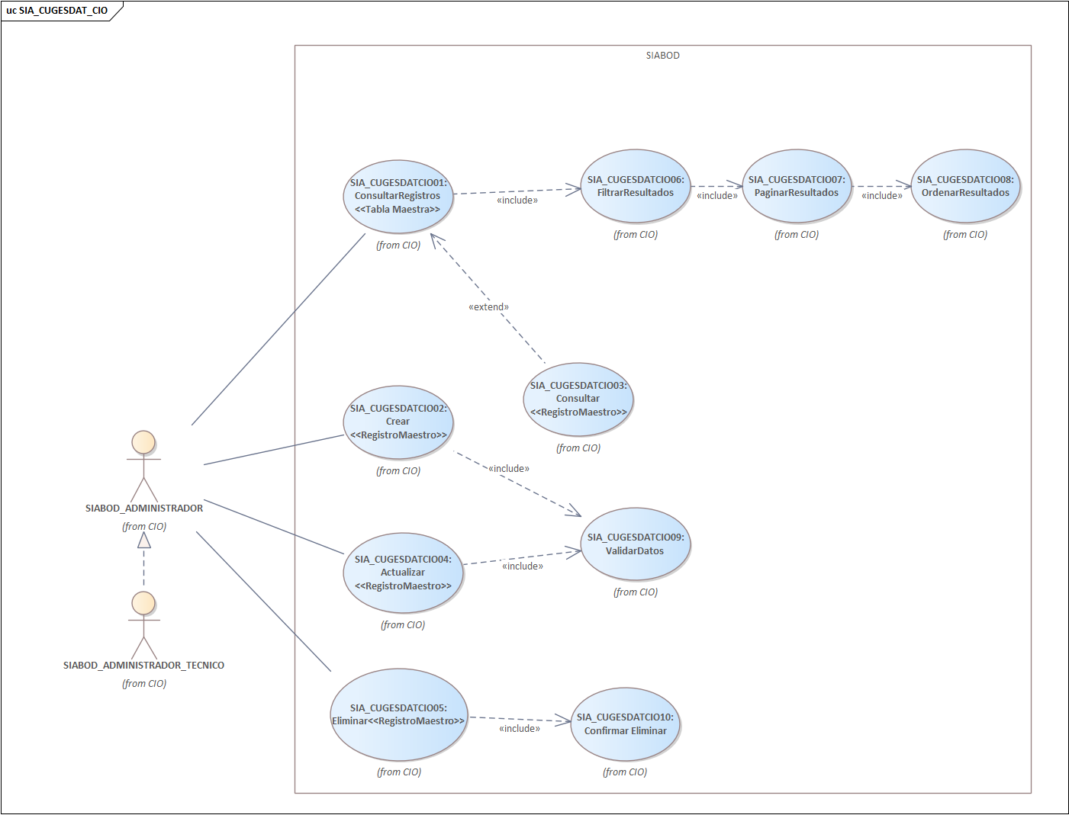

SIA_CUGESDATCIO01: ConsultarRegistros <<Tabla Maestra>>
SIA_CUGESDATCIO01 | ConsultarRegistros <<Tabla Maestra>>
Actores | SIABOD_ADMINISTRADOR_TECNICO, SIABOD_ADMINISTRADOR
Dependencias
Descripción | Consultar listado de Voces que cumplen un conjunto de filtros de búsqueda
Precondición | El usuario está autenticado en el sistema.  El usuario debe tener rol de administrador_tecnico y/o administrador para poder acceder a la opción que permite consultar listados de la tabla maestra del sistema.
Secuencia | Paso | Acción
 | 1 | El usuario navega hasta la opción de menú Catálogos/<<CIO>>
 | 2 | El sistema muestra un formulario consulta de <<CIO’s>>
 | 3 | El usuario informa filtros de búsqueda
 | 4 | El sistema valida los datos informados en los filtros
 | 5 | El usuario lanza la consulta
 | 6 | El sistema formula y procesa la consulta que cumple los campos informados en el formulario de consulta
 | 7 | El sistema obtiene el conjunto de registros resultado de la consulta
 | 7.1 | El sistema tiene problemas para recuperar el listado de registros muestra mensaje de error.
 | 7.2 | El sistema muestra mensaje de error
 | 8 | El sistema muestra el listado de registros resultado de la consulta paginado y con el orden por defecto (código ASC)
 | 8.1 | El sistema no encuentra registros
 | 8.2 | El sistema presenta el listado vacío
 | 9 | Fin exitoso del caso de uso
PostCondición | Los registros de la tabla maestra se muestran correctamente o se informan los problemas al usuario.
Comentarios
Procesos | SIA_PRGESDATCIO01 - ConsultarRegistros <<Tabla Maestra>>
Interfaces | SIABOD.epgz [CIO]

SIA_CUGESDATCIO02: Crear <<Registro Maestro>>
SIA_CUGESDATCIO02 | Crear <<Registro Maestro>>
Actores | SIABOD_ADMINISTRADOR_TECNICO, SIABOD_ADMINISTRADOR
Dependencias
Descripción | Este caso de uso permite al usuario registrar una nueva instancia de la entidad en la base de datos, ingresando los datos requeridos a través del sistema.
Precondición | El usuario está autenticado en el sistema.  El usuario debe tener rol de administrador técnico y/o administrador para poder acceder a la opción que permite dar de alta un registro de la tabla maestra del sistema.
Secuencia | Paso | Acción
 | 1 | El usuario navega hasta la opción de menú Catálogos/<<Voces>>
 | 2 | El usuario accede a la opción “Crear CIO”.
 | 3 | El sistema muestra un formulario de alta
 | 4 | El usuario ingresa los datos requeridos
 | 4.1 | El usuario informa el campo descripción (Obligatorio)
 | 4.2 | El usuario selecciona el campo Tipo (Obligatorio)
 | 4.2.1 | El usuario selecciona “Sección”
 | 4.2.2 | El usuario selecciona “Epígrafe”, “Vicisitud”, se muestra un nuevo elemento obligatorio “Secciones”, para seleccionar secciones del elemento
 | 4.2.3 | El usuario selecciona las secciones del elemento
 | 4.2.4 | El usuario selecciona los checks “BOE”, “Activo”
 | 5 | El usuario hace click en el botón “Dar de alta” y envía los datos del formulario para su validación.
 | 6 | El sistema valida los datos ingresados.
 | 6.1 | Si hay errores de validación, el sistema muestra mensajes de error
 | 6.2 | El usuario corrige los datos.
 | 6.3 | Se regresa al paso 4
 | 7 | Los datos introducidos son válidos, el sistema inserta el nuevo registro en la base de datos
 | 7.1 | Si hay errores de inserción, el sistema muestra mensajes de error
 | 7.2 | El sistema audita el incidente
 | 8 | El sistema audita la inserción
 | 9 | El sistema confirma la creación de la CIO al usuario.
 | 10 | El usuario pulsa “Cancelar”. Se cerrará el diálogo de consulta.
 | 10.1 | El usuario pulsa “X” o “Cancelar” para cerrar la ventana emergente de Crear “CIO”
 | 10.2 | El sistema cierra la ventana emergente de Crear “CIO”
PostCondición | Se ha creado un nuevo registro de la entidad en la base de datos
Comentarios
Procesos | SIA_PRGESDATCIO02 - Crear <<RegistroMaestro>>
Interfaces | SIABOD.epgz [CIO]

SIA_CUGESDATCIO03: Consultar <<Registro Maestro>>
SIA_CUGESDATCIO03 | Consultar <<Registro Maestro>>
Actores | SIABOD_ADMINISTRADOR_TECNICO, SIABOD_ADMINISTRADOR
Dependencias
Descripción | Este caso de uso permite al usuario consultar el detalle de una “CIO”, previamente configurado en el sistema y almacenado en BBDD.
Precondición | El usuario está autenticado en el sistema.  El usuario debe tener rol de administrador técnico y/o administrador para poder acceder a la opción que permite consultar un registro de la tabla maestra, seleccionado desde el listado de la tabla maestra del sistema.  Existe al menos un registro de la entidad en la base de datos
Secuencia | Paso | Acción
 | 1 | El usuario navega hasta la opción de menú Catálogos/<<Voces>>
 | 2 | El usuario accede a la acción “Consultar” de un registro del listado de <Voces>>
 | 3 | El sistema consulta la base de datos para obtener el detalle del registro seleccionado
 | 3.1 | Si hay errores de consulta, el sistema muestra mensajes de error
 | 3.2 | El sistema audita el incidente
 | 4 | El sistema muestra la información completa del registro
 | 5 | El usuario pulsa “Cancelar”. Se cerrará el diálogo de consulta.
 | 5.1 | El usuario pulsa “X” o “Cancelar” para cerrar la ventana emergente de consulta de “CIO”
 | 5.2 | El sistema cierra la ventana emergente de consulta de “CIO”
 | 6 | Una vez que el usuario “Consulta la información mostrada de la “CIO”, podrá cerrar el formulario
PostCondición | El usuario visualiza el detalle completo del registro seleccionad
Comentarios
Procesos | SIA_PRGESDATCIO03:Consultar <<RegistroMaestro>>
Interfaces | SIABOD.epgz [CIO]

SIA_CUGESDATCIO04: Actualizar <<Registro Maestro>>
SIA_CUGESDATCIO04 | Actualizar <<Registro Maestro>>
Actores | SIABOD_ADMINISTRADOR_TECNICO, SIABOD_ADMINISTRADOR
Dependencias
Descripción | Este caso de uso permite al usuario actualizar el detalle de una instancia de la entidad en la base de datos, ingresando los datos requeridos a través del sistema.
Precondición | El usuario está autenticado en el sistema.  El usuario debe tener rol de administrador_tecnico y/o administrador para poder acceder a la opción que permite actualizar un registro de la tabla maestra del sistema.
Secuencia | Paso | Acción
 | 1 | El usuario navega hasta la opción de menú Catálogos/<<Voces>>
 | 1.1 | El sistema obtiene de BBDD un listado de “voces” configuradas aplicando los filtros introducidos por el usuario
 | 2 | El usuario accede a la acción “Modificar CIO” de un registro seleccionado del listado de <<Voces>> obtenidos tras aplicar los filtros introducidos por el usuario.
 | 3 | El sistema muestra un formulario de edición de los datos de la <<CIO>> seleccionada
 | 4 | Sobre el formulario de datos de la <<CIO>>, el usuario actualiza los campos deseados.
 | 4.1 | En el caso de que el usuario cambie el tipo de CIO por “Vicisitud”, “Epígrafe”, se mostrarán las opciones de “Secciones” y “BOE”, además de las mostradas para el caso de “Sección”
 | 5 | Una vez modificados los campos deseados, el usuario hace Click en el botón aceptar y se envía el formulario.
 | 6 | El sistema valida los datos ingresados.
 | 6.1 | Si hay errores de validación, el sistema muestra mensajes de error
 | 6.2 | El usuario corrige los datos.
 | 6.3 | Se regresa al paso 4
 | 7 | Los datos introducidos por el usuario son correctos, el sistema actualiza el registro en la base de datos
 | 7.1 | Si hay errores de modificación, el sistema muestra mensajes de error
 | 7.2 | El sistema audita el incidente
 | 8 | El sistema audita la actualización
 | 9 | El sistema muestra un mensaje de éxito en la actualización al usuario
 | 10 | El usuario pulsa “Cancelar”. Se cerrará el diálogo de consulta sin guardar los cambios
 | 10.1 | El usuario pulsa “X” o “Cancelar” para cerrar la ventana emergente de Modificar “CIO”
 | 10.2 | El sistema cierra la ventana emergente de Modificar “CIO”
PostCondición | Se ha modificado un registro de la entidad en la base de datos
Comentarios
Procesos | SIA_PRGESDATCIO04 - Actualizar <<RegistroMaestro>>
Interfaces | SIABOD.epgz [CIO]

SIA_CUGESDATCIO05: Eliminar <<Registro Maestro>>
SIA_CUGESDATCIO05 | Eliminar <<Registro Maestro>>
Actores | SIABOD_ADMINISTRADOR_TECNICO, SIABOD_ADMINISTRADOR
Dependencias
Descripción | Este caso de uso permite al usuario eliminar (baja lógica), una CIO configurada en el sistema y almacenada en BBDD.
Precondición | El usuario está autenticado en el sistema.  El usuario debe tener rol de administrador técnico y/o administrador para poder acceder a la opción que permite eliminar un registro de la tabla maestra del sistema y de las tablas de detalle asociadas
Secuencia | Paso | Acción
 | 1 | El usuario navega hasta la opción de menú Catálogos/<<Voces>>
 | 2 | El usuario accede a la acción “Eliminar” de un registro del listado de <Voces>>
 | 3 | El sistema muestra una ventana emergente solicitando la confirmación de eliminación del registro con el siguiente mensaje: ¿Deseas borrar la CIO "<<CIO>>"?”
 | 3.1 | El usuario pulsa “Cancelar” o “X” para cerrar la ventana emergente de confirmación de eliminación de la CIO
 | 3.2 | El sistema cierra la ventana emergente de confirmación de eliminación de la CIO
 | 4 | El usuario confirma la eliminación del registro pulsando el botón “Aceptar”
 | 5 | Se valida correctamente la eliminación del registro, se realizará la baja lógica en el sistema el registro, se cerrará el diálogo de confirmación de eliminación. Debemos validar si hay registros de detalle asociados a la CIO que queremos borrar.
 | 5.1 | Si existen restricciones por integridad referencial, el sistema impide la eliminación del registro
 | 5.2 | El sistema muestra un mensaje con el problema al realizar la eliminación
 | 6 | El sistema realiza la eliminación del registro en la base de datos
 | 6.1 | Si hay errores al realizar la eliminación, el sistema muestra mensajes de error
 | 6.2 | El sistema audita el incidente
 | 7 | El sistema audita la eliminación del registro
 | 8 | El sistema muestra un mensaje confirmando la eliminación al usuario.
PostCondición | Se ha realizado la eliminación de un registro de la entidad en la base de datos
Comentarios
Procesos | SIA_PRGESDATCIO05 - Eliminar<<RegistroMaestro>>
Interfaces | SIABOD.epgz [CIO]

SIA_CUGESDATCIO06: Filtrar Resultados
SIA_CUGESDATCIO06 | ConsultarRegistros <<Tabla Maestra>>
Actores | SIABOD_ADMINISTRADOR_TECNICO, SIABOD_ADMINISTRADOR
Dependencias
Descripción | Filtrado de los registros de voces almacenados en BBDD. La consulta devolverá como resultado las Voces que cumplen el conjunto de filtros de búsqueda.
Precondición | El usuario está autenticado en el sistema.  El usuario debe tener rol de administrador_tecnico y/o administrador para poder acceder a la opción que permite consultar los registros de voces almacenados en BBDD aplicando los criterios de búsqueda seleccionados por el usuario
Secuencia | Paso | Acción
 | 1 | El usuario navega hasta la opción de menú Catálogos/<<Voces>>
 | 2 | El sistema muestra un formulario consulta de <<Voces>>
 | 3 | El usuario informa filtros de búsqueda
 | 4 | El sistema valida los datos informados en los filtros
 | 5 | El usuario lanza la consulta
 | 6 | El sistema formula y procesa la consulta que cumple los campos informados en el formulario de consulta
 | 7 | El sistema obtiene el conjunto de registros resultado de la consulta
 | 7.1 | El sistema tiene problemas para recuperar el listado de registros muestra mensaje de error.
 | 7.2 | El sistema muestra mensaje de error
 | 8 | El sistema muestra el listado de registros resultado de la consulta paginado y con el orden por defecto (código ASC)
 | 8.1 | El sistema no encuentra registros
 | 8.2 | El sistema presenta el listado vacío
 | 9 | Fin exitoso del caso de uso
PostCondición | Los registros de la tabla maestra se muestran correctamente o se informan los problemas al usuario.
Comentarios
Procesos | SIA_PRGESDATCIO01 - ConsultarRegistros <<Tabla Maestra>>
Interfaces | SIABOD.epgz [CIO]

SIA_CUGESDATCIO07: Paginar Resultados
SIA_CUGESDATCIO07 | ConsultarRegistros <<CIO>>
Actores | SIABOD_ADMINISTRADOR_TECNICO, SIABOD_ADMINISTRADOR
Dependencias
Descripción | Paginado de los registros de voces devueltos en una consulta de datos almacenados en BBDD. La consulta devolverá como resultado las Voces que cumplen el conjunto de filtros de búsqueda y los datos devueltos deben presentarse en páginas de tamaño preseleccionado.
Precondición | El usuario está autenticado en el sistema.  El usuario debe tener rol de administrador_tecnico y/o administrador para poder acceder a la opción que permite consultar los registros de voces almacenados en BBDD aplicando los criterios de búsqueda seleccionados por el usuario
Secuencia | Paso | Acción
 | 1 | El usuario navega hasta la opción de menú Catálogos/<<Voces>>
 | 2 | El sistema muestra un formulario consulta de <<Voces>>
 | 3 | El usuario informa filtros de búsqueda
 | 4 | El sistema valida los datos informados en los filtros
 | 5 | El usuario lanza la consulta
 | 6 | El sistema formula y procesa la consulta que cumple los campos informados en el formulario de consulta
 | 7 | El sistema obtiene el conjunto de registros resultado de la consulta paginados según el tamaño de página elegido previamente (por defecto 10 registros por página)
 | 7.1 | El sistema tiene problemas para recuperar el listado de registros muestra mensaje de error.
 | 7.2 | El sistema muestra mensaje de error
 | 8 | El sistema muestra el listado de registros resultado de la consulta paginado correctamente.
 | 8.1 | El sistema no encuentra registros
 | 8.2 | El sistema presenta el listado vacío
 | 9 | Fin exitoso del caso de uso
PostCondición | Los registros de la tabla maestra se muestran paginados correctamente o se informan los problemas al usuario.
Comentarios
Procesos | SIA_PRGESDATCIO01 - ConsultarRegistros <<Tabla Maestra>>
Interfaces | SIABOD.epgz [CIO]

SIA_CUGESDATCIO08: Ordenar Resultados
SIA_CUGESDATCIO08 | ConsultarRegistros <<Tabla Maestra>>
Actores | SIABOD_ADMINISTRADOR_TECNICO, SIABOD_ADMINISTRADOR
Dependencias
Descripción | Paginado de los registros de voces devueltos en una consulta de datos almacenados en BBDD. La consulta devolverá como resultado las Voces que cumplen el conjunto de filtros de búsqueda y los datos devueltos deben presentarse en páginas de tamaño preseleccionado.
Precondición | El usuario está autenticado en el sistema.  El usuario debe tener rol de administrador_tecnico y/o administrador para poder acceder a la opción que permite consultar los registros de voces almacenados en BBDD aplicando los criterios de búsqueda seleccionados por el usuario
Secuencia | Paso | Acción
 | 1 | El usuario navega hasta la opción de menú Catálogos/<<Voces>>
 | 2 | El sistema muestra un formulario consulta de <<Voces>>
 | 3 | El usuario informa filtros de búsqueda
 | 4 | El sistema valida los datos informados en los filtros
 | 5 | El usuario lanza la consulta
 | 6 | El sistema formula y procesa la consulta que cumple los campos informados en el formulario de consulta
 | 7 | El sistema obtiene el conjunto de registros resultado de la consulta
 | 7.1 | El sistema tiene problemas para recuperar el listado de registros muestra mensaje de error.
 | 7.2 | El sistema muestra mensaje de error
 | 8 | El sistema muestra el listado de registros resultado de la consulta con un orden por defecto
 | 8.1 | El sistema no encuentra registros
 | 8.2 | El sistema presenta el listado vacío
 | 9 | El usuario hace click sobre el icono de cambiar orden de una de las columna de datos que presentan este icono (Descripción, Tipo)
 | 9.1 | El orden seleccionado es DESC. Los registros se muestran ordenados por el campo seleccionado en orden Alfabético DESC
 | 9.2 | El orden seleccionado es ASC. Los registros se muestran ordenados por el campo seleccionado en orden Alfabético ASC
 | 9.3 | El orden seleccionado es Default. Los registros se muestran ordenados por el campo seleccionado en orden Alfabético Default. Como presentan en la carga inicial de datos
 | 10 | Fin exitoso del caso de uso
PostCondición | Los registros de la tabla maestra se muestran paginados correctamente o se informan los problemas al usuario.
Comentarios
Procesos | SIA_PRGESDATCIO01 - ConsultarRegistros <<Tabla Maestra>>
Interfaces | SIABOD.epgz [CIO]

Procesos de negocio
En este evolutivo se realizan los siguientes procesos de negocio:

SIA_PRGESDATCIO01: ConsultarRegistros <<Tabla Maestra>>
En el siguiente esquema se describe el flujo de proceso que se debe implementar para el caso de uso:
- SIA_CUGESDATCIO01: ConsultarRegistros <<Tabla Maestra>>
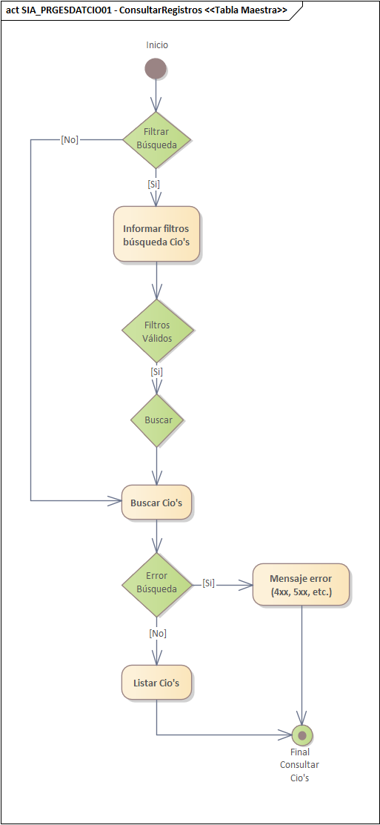

Informar filtros búsqueda CIO’s:
El sistema presenta una opción de mostrar todos los CIO’s y sus campos. No requiere un input.
El listado de voces se puede filtrar informando los siguientes campos de búsqueda:
Campo Formulario | Descripción | Tabla /Condición
Código | Código CIO Valor = SIA_DAT_EJERCITO.ID_EJERCITO_SIPERDEF +  SIA_DAT_CIO. ID_UNIDAD2_CIO +  SIA_DAT_CIO. ID_UNIDAD3_CIO | SIA_DAT_CIO.ID_CIO = “Código”  SIADAT.EJERCITO = SIA_DAT_CIO.ID_EJERCITO  Valor: Valor = SIA_DAT_EJERCITO.ID_EJERCITO_SIPERDEF + SIA_DAT_CIO. ID_UNIDAD2_CIO +  SIA_DAT_CIO. ID_UNIDAD3_CIO
Descripción | Input Text Alfanumérico. Búsqueda parcial o por coincidencias en el texto descriptivo de la CIO. | SIA_DAT_CIO  DESCRIPCION LIKE '%Descripcion%  No sensitivo con mayúscula/minúscula.
Ejército | Identificados Ejército: SIA_DAT_EJERCITO.CODIGO | SIA_DAT_CIO.ID_CIO = “Código”  SIADAT.EJERCITO = SIA_DAT_CIO.ID_EJERCITO
Nombre Unidad | Nombre Unidad CIO | SIA_DAT_CIO.NOMBRE_UNIDAD2 LIKE '%Descripcion%  No sensitivo con mayúscula/minúscula.
Código Unidad | Código Unidad CIO | ID_UNIDAD2_CIO = “Código Unidad”
Nombre Subunidad | Nombre Subunidad CIO | SIA_DAT_CIO.NOMBRE_UNIDAD3 LIKE '%Descripcion%  No sensitivo con mayúscula/minúscula.
Código Subunidad | Código Subunidad CIO | ID_UNIDAD3_CIO = “Código Subunidad”
Activo | Switch con etiqueta “Solo Activos”, filtrar CIO’s con el estado seleccionado (ON = Activos, OFF = Todos), El listado de registros mostrados se recarga de manera automática al cambiar el valor del switch | SIA_DAT_ CIO.IND_ACTIVO = (TRUE,FALSE)  ENUM(ON=TRUE = 1, OFF=FALSE = 0)

Buscar CIO’s:
El usuario pulsa “Buscar” y se realiza la búsqueda del listado de CIO’s almacenados en el sistema que cumplen las opciones de búsqueda informadas en el formulario de búsqueda.
La búsqueda de CIO’s se realiza lanzando una consulta sobre la tabla SIA_DAT_CIO
de la BBDD de SIABOD con los siguientes filtros:
Campo Formulario | Condición
Código | SIA_DAT_CIO.ID_CIO = “Código”  SIADAT.EJERCITO = SIA_DAT_CIO.ID_EJERCITO  Valor: Valor = SIA_DAT_EJERCITO.ID_EJERCITO_SIPERDEF + SIA_DAT_CIO. ID_UNIDAD2_CIO +  SIA_DAT_CIO. ID_UNIDAD3_CIO
Descripción | SIA_DAT_CIO  DESCRIPCION LIKE '%Descripcion%  No sensitivo con mayúscula/minúscula.
Ejército | SIA_DAT_CIO.ID_CIO = “Código”  SIADAT.EJERCITO = SIA_DAT_CIO.ID_EJERCITO
Nombre Unidad | SIA_DAT_CIO.NOMBRE_UNIDAD2 LIKE '%Descripcion%  No sensitivo con mayúscula/minúscula.
Código Unidad | ID_UNIDAD2_CIO = “Código Unidad”
Nombre Subunidad | SIA_DAT_CIO.NOMBRE_UNIDAD3 LIKE '%Descripcion%  No sensitivo con mayúscula/minúscula.
Código Subunidad | ID_UNIDAD3_CIO = “Código Subunidad”
Activo | SIA_DAT_ CIO.IND_ACTIVO = (TRUE,FALSE)  ENUM(ON=TRUE = 1, OFF=FALSE = 0)

Listar CIO’s
Si NO existen CIO’s que cumplen las opciones informadas en el formulario de búsqueda, se mostrará un aviso: “No hay datos que mostrar”.
Si hay dados de alta registros de CIO’s activos que cumplen las opciones informadas en el formulario de búsqueda, se presenta en una tabla cuyas columnas son los campos de los CIO’s que vamos a mostrar

Cada fila del listado representará a un registro de CIO:

Tabla |  | BBDD
Listado: | CIO’s | Tabla BBDD: | SIA_DAT_CIO
Columna / Valor |  | Campo BBDD | Detalles modo obtención
Código |  | Código CIO Valor = SIA_DAT_EJERCITO.ID_EJERCITO_SIPERDEF +  SIA_DAT_CIO. ID_UNIDAD2_CIO +  SIA_DAT_CIO. ID_UNIDAD3_CIO | Descripción | Es un código formado por ID_EJERCITO SIPERDEF, CODIGO_UNIDAD, CODIGO_SUBUNIDAD
 |  |  | Valor a mostrar | SIA_DAT_CIO.ID_CIO = “Código”  SIADAT.EJERCITO = SIA_DAT_CIO.ID_EJERCITO  Valor: Valor = SIA_DAT_EJERCITO.ID_EJERCITO_SIPERDEF + SIA_DAT_CIO. ID_UNIDAD2_CIO +  SIA_DAT_CIO. ID_UNIDAD3_CIO
Ejército |  | SIADAT.EJERCITO.CODIGO | Descripción | SIA_DAT_CIO.ID_CIO = “Código” SIADAT.EJERCITO = SIA_DAT_CIO.ID_EJERCITO
 |  |  | Valor a mostrar | SIADAT.EJERCITO.CODIGO
Descripción  (descripción CIO X) |  | DESCRIPCION | Descripción | Se mostrará la descripción (DESCRIPCION) de la CIO
 |  |  | Valor a mostrar | SIA_DAT_CIO.DESCRIPCION
Activo  (activo CIO X) |  | IND_ACTIVO | Descripción | Estado de activación de la CIO
 |  |  | Valor a mostrar | Si IND_ACTIVO = 1 then “Activo”, else “Inactivo”

Gráficamente la presentación de los datos será la siguiente:
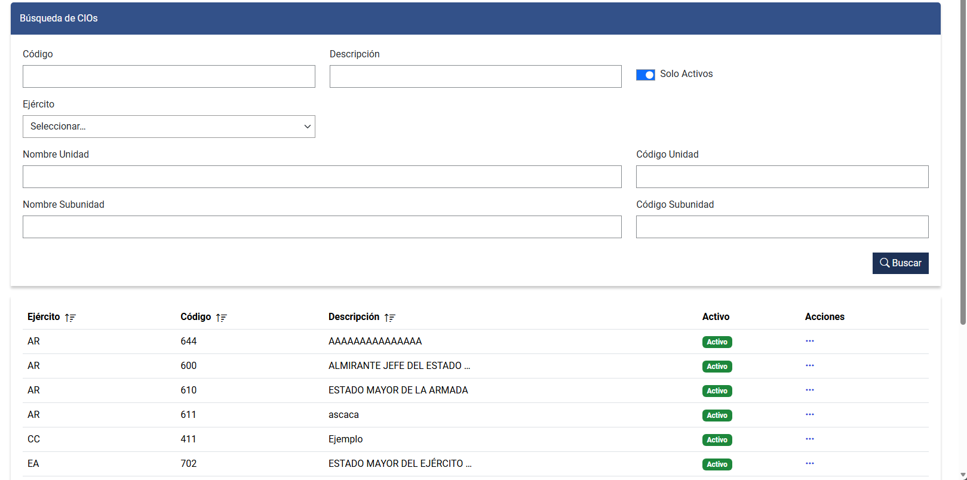

Sobre el listado de CIO’s:
- Se podrá aplicar un orden por cada una de las columnas del listado
  - Ejército
  - Código
  - Descripción
- Por defecto se aplica el siguiente orden:
  - Ejército ASC
- Se podrá navegar por los diferentes elementos con una navegación. El número máximo de elementos / página debe ser configurable.
Se podrán realizar las siguientes acciones:
- +Crear CIO: Acceder al formulario de alta de CIO para dar de alta una nueva CIO: SIA_PRGESDATCIO02 - Crear CIO
Sobre cada elemento del listado se podrán realizar las siguientes acciones:
- Botón Consultar: SIA_CUGESDATCIO03: Consultar <<CIO>>
- Botón Editar: SIA_CUGESDATCIO04: Actualizar <<CIO>>
- Botón Eliminar: SIA_CUGESDATCIO05: Eliminar <<CIO>>

SIA_PRGESDATCIO02: Crear <<RegistroMaestro>>
En el siguiente esquema se describe el flujo de proceso que se debe implementar para el caso de uso:
- SIA_CUGESDATCIO02: Crear <<RegistroMaestro>>: El flujo que describe el proceso de crear una nueva CIO lo podemos ver en la siguiente imagen.
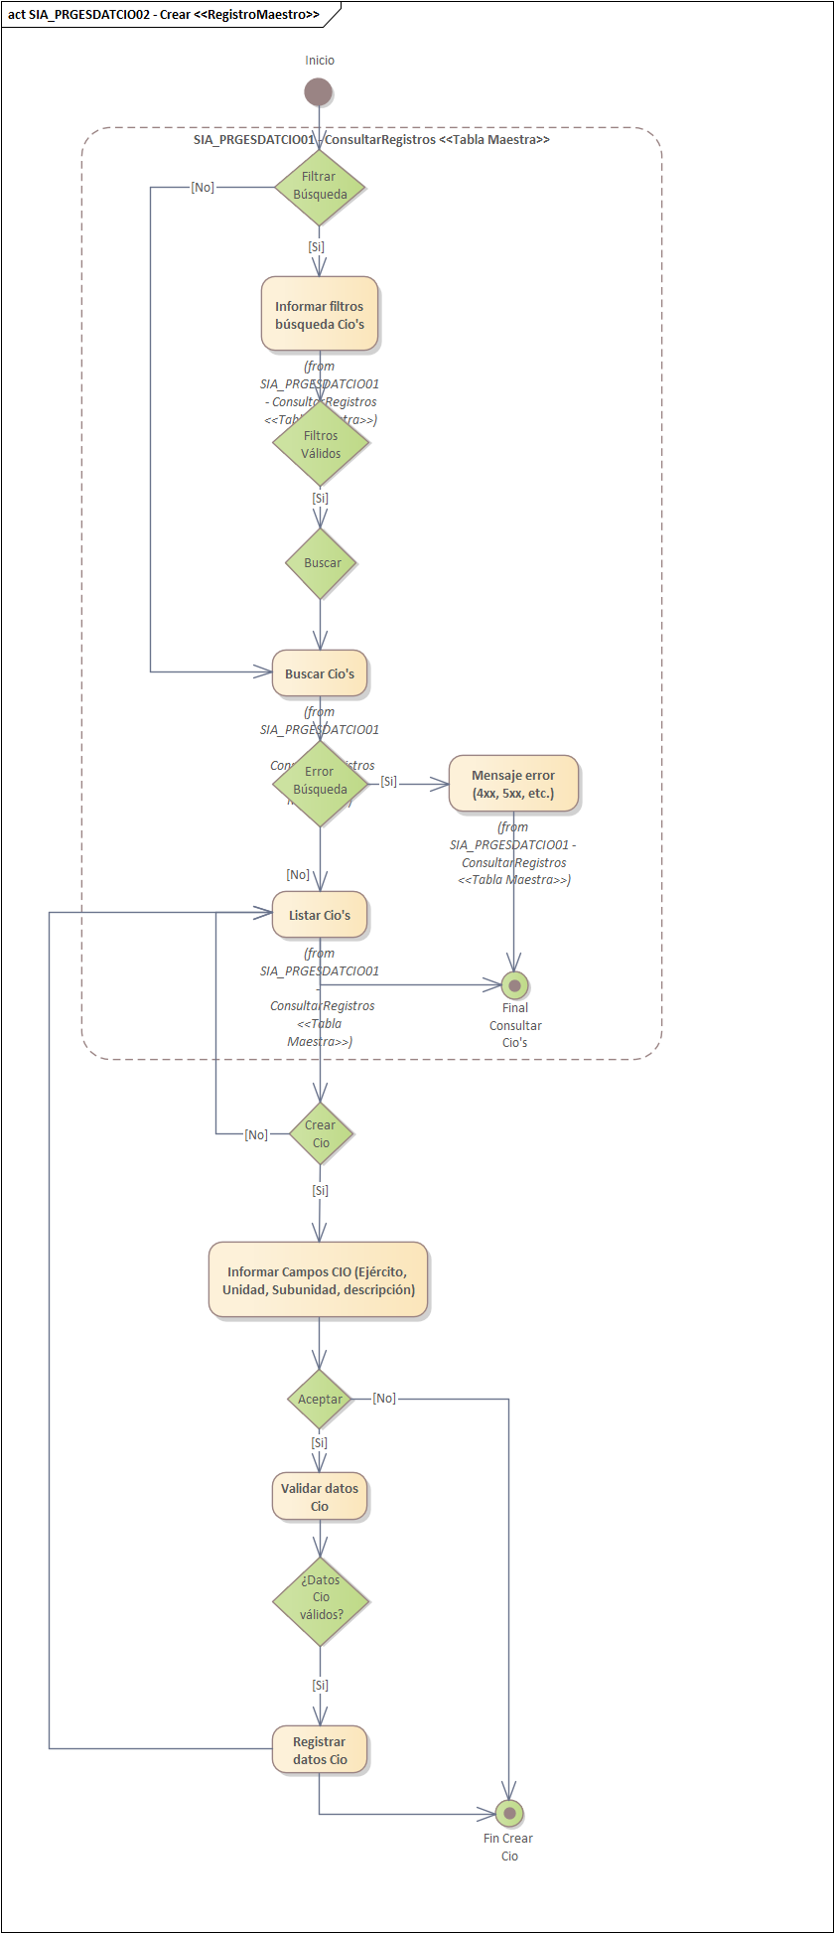
Cuando se abre el formulario de voces en el que se lista la primera página de voces configuradas en el sistema, en la esquina superior derecha, tenemos un “Botón” con el caption: “Crear CIO”.
Informar datos CIO
Se informan los campos habilitados del formulario de alta de CIO. Para poder dar de alta una nueva CIO debemos hacer click en este “botón”, de modo que se nos abre un nuevo formulario pop-up en el que podemos introducir los datos del nuevo CIO que queremos crear.
Por defecto, aparece el siguiente formulario:
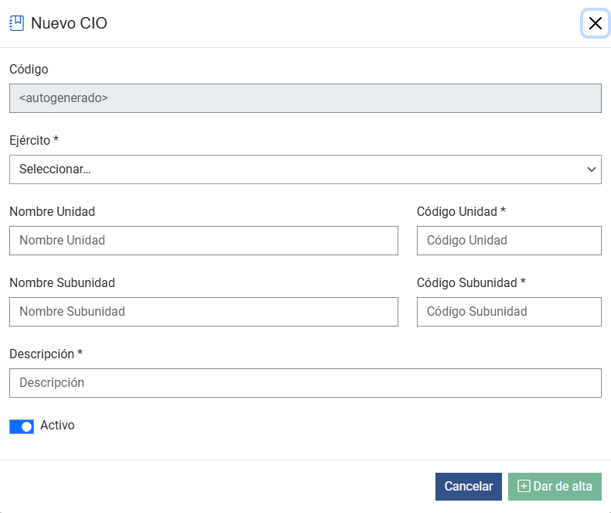
Sobre este formulario debemos informar los campos que la CIO que queremos crear y una vez informados los campos requeridos daremos a “Dar de Alta” para almacenar el registro en BBDD.
El formulario en el que introduciremos los datos del nuevo CIO nos irá indicando la obligatoriedad de informar ciertos campos para poder crear el CIO:
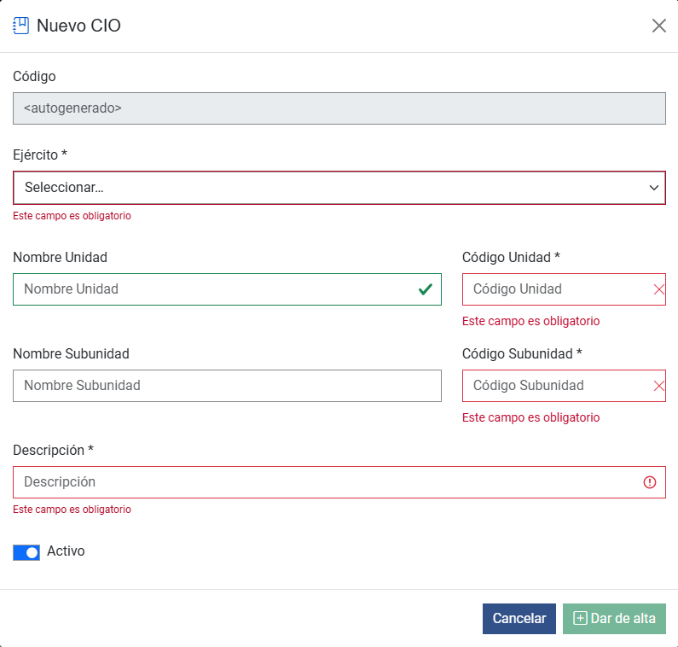

Una vez informados los campor de la CIO que queremos crear, damos al botón “Dar del alta” y el registro se almacenará en BBDD. Si en el proceso hubiera algún problema, se mostrará un mensaje con el error que se ha producido al crear el nuevo registro de “CIO”
Campo Formulario | Tipo | Descripción
Ejército* | Selector / Dropdown. Permite filtrar los valores posibles del campo Ejército del CIO.  Obligatorio | SIA_DAT_EJERCITO.CODIGO  Con este Código de Ejercito, tendremos el valor del campo: SIA_DAT_CIO.ID_EJERCITO
Nombre Unidad | Input Text Alfanumérico Opcional | Nombre de la unidad asociada al CIO.  SIA_DAT_CIO. NOMBRE_UNIDAD2
Código Unidad * | Input Text Numérico  Obligatorio | Nombre de la Subunidad asociada al CIO.  SIA_DAT_CIO. ID_UNIDAD2_CIO
Nombre Subunidad | Input Text Alfanumérico Opcional | Nombre de la subunidad asociada al CIO.  SIA_DAT_CIO. NOMBRE_UNIDAD3
Código Subnidad * | Input Text Numérico  Obligatorio | Nombre de la Subunidad asociada al CIO.  SIA_DAT_CIO. ID_UNIDAD3_CIO
Descripción | Input Text Alfanumérico | Descripción del Ejército  Longitud máxima: 50 caracteres
Activo* | Switch: Activo/Inactivo | Ejército activo (Si, No)  Es un valor booleano que informa si el estado del Ejército es activo/inactivo  Obligatorio. Por defecto se crea activo

Al seleccionar Tipo = ‘Sección’:

Validar datos CIO
Al pulsar “+Dar de Alta” se validarán los valores establecidos en los campos del formulario de definición de CIO:
Validaciones a tener en cuenta:
- Se deben cumplir las longitudes máximas y tipos de datos de los campos de la tabla
- Todos los campos obligatorios (marcados con *), deben ser informados.
Campos Formulario | Detalle validación
Ejército* | Debe estar informado
Nombre Unidad | Máximo 100 caracteres alfanuméricos
Código Unidad* | Debe estar informado. Numérico 1
Nombre Subunidad | Máximo 100 caracteres alfanuméricos
Código Subunidad* | Debe estar informado. Numérico 1
Descripción * | Máximo 100 caracteres alfanuméricos
Activo* | Booleano. Si/No

Si no se superan las validaciones, se deberá mostrar el aviso con el detalle del error correspondiente.

Registrar Datos CIO
Si se superan las validaciones del formulario de alta de CIO, se lanzará el proceso de alta de la definición de CIO en la BBDD de SIABOD.

TABLA: SIA_DAT_CIO
Campo BD | Campo Formulario | Tipo | Detalles registro
ID_CIO |  | SEQ | Secuencial
DESCRIPCION | Descripción* | AUT | Se grabará el valor informado en el campo “Descripción”
ID_EJERCITO | Ejército*. Este campo nos sirve de FK para buscar en la tabla SIA_DAT_EJERCITO.CODIGO | ALG | Con el valor seleccionado para Ejército.  SIA_DAT_EJERCITO = “Código”  Con esto tenemos el ID_EJERCITO que insertamos en SIA_DAT_CIO
NOMBRE_UNIDAD2 | Nombre Unidad | AUT | Se grabará el valor informado en el campo “Nombre Unidad”
ID_UNIDAD2_CIO | Código Unidad * | AUT | Se grabará el valor informado en el campo  “Código Unidad”
NOMBRE_UNIDAD3 | Nombre Subunidad | AUT | Se grabará el valor informado en el campo “Nombre Subunidad”
ID_UNIDAD3_CIO | Código Subunidad * | AUT | Se grabará el valor informado en el campo  “Código Subunidad”
IND_ACTIVO | Activo* | BOOL | Estado de activación de la CIO (1=Activo, 0=No Activo)

SIA_PRGESDATCIO03: Consultar <<RegistroMaestro>>
En el siguiente esquema se describe el flujo de proceso que se debe implementar para el caso de uso:
- SIA_CUGESDATCIO03: Consultar <<RegistroMaestro>> Proceso de consulta de una CIO

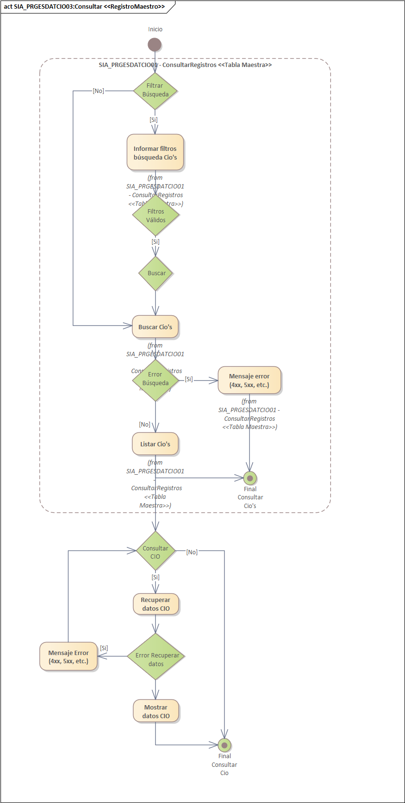
El proceso inicia el usuario selecciona uno de los CIO’s mostrados en la lista de registros recuperados y mostrados, en la columna “Acciones”, hace click en “…” y se muestra un menú pop-up con la opción de consultar y hace click sobre esta opción. En ese momento se recuperan los datos del CIO seleccionado y se muestran el formulario de consulta de CIO.
Recuperar datos CIO
Se realiza la búsqueda de la CIO seleccionada (#idCIO) en la tabla SIA_DAT_CIO:
Filtro
ID_CIO = #idCIO

Se informan los campos del formulario de consulta de CIO:
- Formulario de consulta: el formulario de consulta tiene la misma definición de campo que el formulario del proceso de alta de una CIO (Ver SIA_PRGESDATCIO02: Crear CIO), con todos los campos deshabilitados.
- Gráficamente el formulario de Consultar CIO: SIABOD.DAT.SIA_CUGESDATCIO03 Consultar CIO:
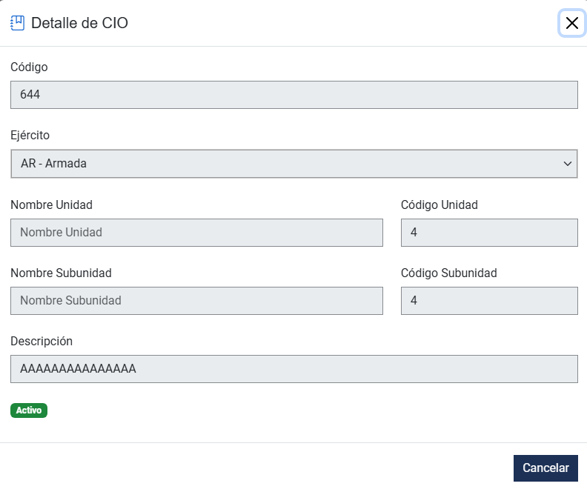

El formulario presenta los campos informados con el valor que tienen registrado en el correspondiente campo y tabla de la BD de SIABOD:
TABLA: SIA_DAT_CIO
Campo Formulario | Campo BD | Tipo | Detalles
Código | Código CIO Valor = SIA_DAT_EJERCITO.ID_EJERCITO_SIPERDEF +  SIA_DAT_CIO. ID_UNIDAD2_CIO +  SIA_DAT_CIO. ID_UNIDAD3_CIO | ALG | Es un código formado por ID_EJERCITO SIPERDEF, CODIGO_UNIDAD, CODIGO_SUBUNIDAD.  SIA_DAT_CIO.ID_CIO = “Código”  SIADAT.EJERCITO = SIA_DAT_CIO.ID_EJERCITO  Valor = SIA_DAT_EJERCITO.ID_EJERCITO_SIPERDEF + SIA_DAT_CIO. ID_UNIDAD2_CIO +  SIA_DAT_CIO. ID_UNIDAD3_CIO
Ejército | Identificador Ejército: SIA_DAT_EJERCITO.CODIGO | ALG | SIADAT.EJERCITO = SIA_DAT_CIO.ID_EJERCITO  Recuperamos SIA_DAT_EJERCITO.CODIGO
Nombre Unidad | Nombre Unidad CIO | AUT | SIA_DAT_CIO. NOMBRE_UNIDAD2
Código Unidad | Código Unidad CIO | AUT | SIA_DAT_CIO. ID_UNIDAD2_CIO
Nombre Subunidad | Nombre Subunidad CIO | AUT | SIA_DAT_CIO. NOMBRE_UNIDAD3
Código Subunidad | Código Subunidad CIO | AUT | SIA_DAT_CIO. ID_UNIDAD3_CIO
Descripción | DESCRIPCION | AUT | Descripción del CIO almacenada en SIA_DAT_CIO.DESCRIPCION
Activo | IND_ACTIVO | ALG | Se mostrará estado activación “Activo” o “Inactivo” dependiendo del valor informado en el campo “IND_ACTIVO”:  - 1”Activo”  - 0“Inactivo”  Inhabilitado

SIA_PRGESDATCIO04: Actualizar <<Registro Maestro>>
En el siguiente esquema se describe el flujo de proceso que se debe implementar para el caso de uso:
- SIA_CUGESDATCIO04: Actualizar <<Registro Maestro>>

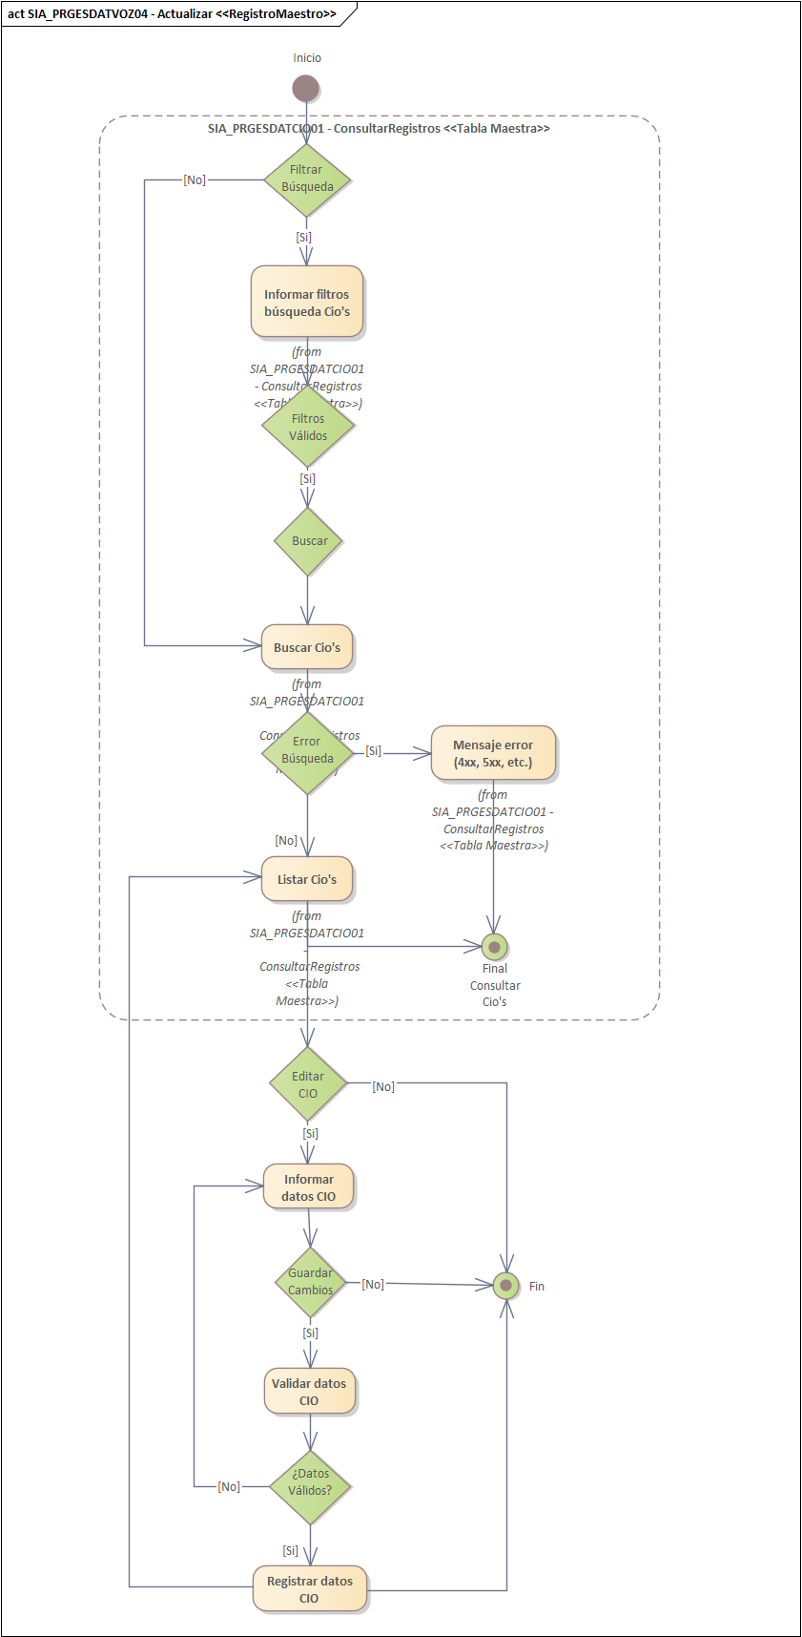
El proceso se inicia cuando el usuario pulsa el botón “Modificar CIO” sobre uno de los CIO’s mostrados en la lista obtenida de back. Con esta operación, podremos modificar algunos de los campos del CIO seleccionada.

Solo se podrá actualizar si no está en uso en el sistema.

Informar datos CIO
Se realiza la búsqueda de la CIO seleccionada (#idCIO) en la tabla SIA_DAT_CIO:
Filtro
ID_CIO = #idCIO

Se informan los campos del formulario de “Modificar de CIO”:
- Formulario de modificación: el formulario de modificación tiene la misma definición de campo que el formulario del proceso de alta de un CIO (Ver SIA_PRGESDATCIO02 Crear CIO) con los siguientes campos inhabilitados:

Campo Formulario | Tipo | Descripción
Ejército* | Selector / Dropdown. Permite filtrar los valores posibles del campo Ejército del CIO.  Obligatorio | SIA_DAT_EJERCITO.CODIGO  Con este Código de Ejercito, tendremos el valor del campo: SIA_DAT_CIO.ID_EJERCITO
Nombre Unidad | Input Text Alfanumérico Opcional | Nombre de la unidad asociada al CIO.  SIA_DAT_CIO. NOMBRE_UNIDAD2
Código Unidad * | Input Text Numérico  Obligatorio | Nombre de la Subunidad asociada al CIO.  SIA_DAT_CIO. ID_UNIDAD2_CIO
Nombre Subunidad | Input Text Alfanumérico Opcional | Nombre de la subunidad asociada al CIO.  SIA_DAT_CIO. NOMBRE_UNIDAD3
Código Subnidad * | Input Text Numérico  Obligatorio | Nombre de la Subunidad asociada al CIO.  SIA_DAT_CIO. ID_UNIDAD3_CIO
Descripción | Input Text Alfanumérico | Descripción del Ejército  Longitud máxima: 50 caracteres
Activo* | Switch: Activo/Inactivo | Ejército activo (Si, No)  Es un valor booleano que informa si el estado del Ejército es activo/inactivo  Obligatorio. Por defecto se crea activo

Cuando estamos modificando una CIO se mostrará el siguiente formulario de “Modificación CIO”:
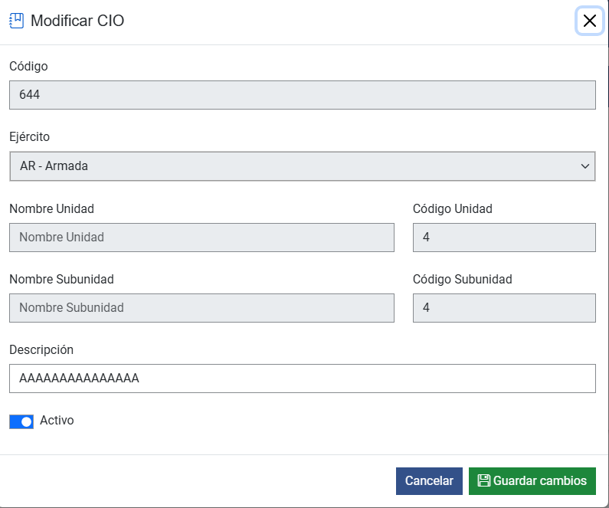

Validar datos CIO
Se llevarán a cabo las mismas validaciones que en el proceso de Alta de CIO.
Ver SIA_PRGESDATCIO02: Crear CIO
Registrar Datos CIO
Si se superan las validaciones del formulario de modificación de CIO, se lanzará el proceso de modificación de la definición de la CIO seleccionada (#idCIO) en la BBDD de SIABOD
Se realiza la búsqueda del CIO seleccionado (#idCIO) en la tabla SIA_DAT_CIO:
Filtro
ID_CIO = #idCIO

Se registran en dicha CIO los datos informados campos del formulario de modificación de CIO de la misma forma que en el proceso de Crear CIO.
Ver SIA_PRGESDATCIO02: Crear CIO

Las tablas asociadas a una CIO son:
- SIA_DAT_CIO
- SIA_DAT_EJERCITO

SIA_PRGESDATCIO05: Eliminar <<Registro Maestro>>
En el siguiente esquema se describe el flujo de proceso que se debe implementar para el caso de uso:
- SIA_CUGESDATCIO05: Eliminar <<Registro Maestro>>

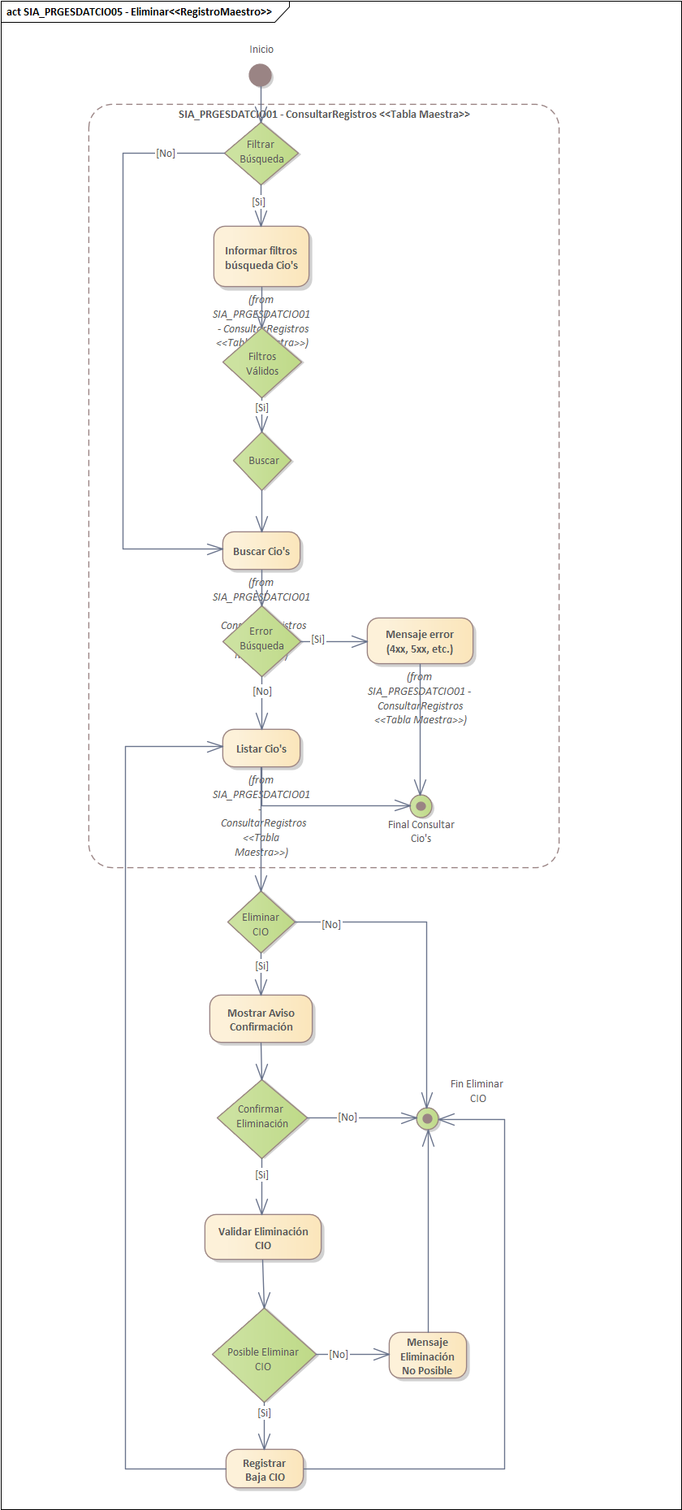
El proceso inicia cuando el usuario pulsa el botón “Eliminar” para dar de baja lógica (Baja CIO) el registro de CIO (#idCIO) seleccionado en el listado y se muestra la ventana emergente de confirmación de eliminación:

Mostrar Aviso Confirmación
Se abre la ventana emergente de confirmación de eliminación del registro.
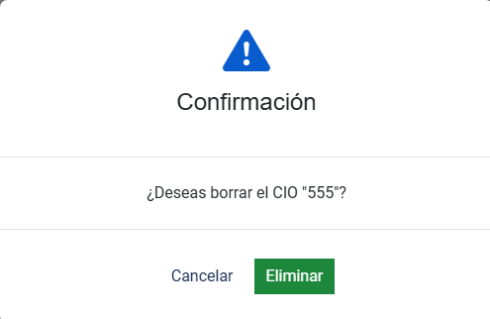
Validar baja CIO
Se debe validar si el elemento seleccionado tiene alguna relación con otras entidades del sistema.
En caso de tener alguna relación, no se podrá dar de baja y deberá mostrarse el aviso de error correspondiente definido en Medusa del tipo: “Registro en uso. No es posible eliminar el registro.”
En otro caso, será viable su eliminación.
Registrar Baja Lógica CIO
Se darán de baja lógica (IND_ACTIVO=0) los siguientes registros de la BBDD de SIABOD del CIO seleccionado (#idCIO):
- Baja de la CIO (#idCIO) en las tablas en la SIA_DAT_CIO:
Campo | Valor
ID_CIO | # idCio
IND_ACTIVO | 0

Interfaces. Navegación
Para este evolutivo es necesario realizar los siguientes ajustes en los interfaces de navegación:
Pencil No actualizado
SIABOD.epgz [CIO]

CRITERIOS DE ACEPTACIÓN
TAREA | ESTADO | OBSERVACIONES
Desarrollo feature del evolutivo
Test unitarios
Integración FRONT/BACK
Sonar+Jenkins despliegue de feature en DESA funcionando
Plan de pruebas superado + evidencias
ENTREGA
Nombre de la feature
Fichero (BBDD, properties…)
Observaciones

PLAN DE PRUEBAS

Matriz de casos de prueba
La matriz de pruebas está disponible en el siguiente excel:
XXX_PlanPruebas_SIABOD_MantenimientoCIO_v1.0.0.xlsx

GLOSARIO DE TÉRMINOS

TERMINO | DESCRIPCIÓN
SIABOD | Sistema de Integración y Automatización del Boletín Oficial de Defensa
PK | Primary Key  Tipo de dato que se corresponde con un identificador de BD.
FK | Foreing Key  Tipo de dato que se corresponde con una clave foránea de BD. El valor a asignar será el identificador del dato foráneo.
SEQ | Secuencia  Tipo de dato que se corresponde con una secuencia de BD. Al dar de alta un nuevo registro, el valor será el siguiente valor del secuencial
ALG | Algorítmico  Tipo de dato que se obtiene llevando a cabo algún proceso y/o algoritmo sobre el dato informado en el formulario
EOC | En otro caso

